04 декабря 2015 года прошло II пленарное заседание Регионального отделения Профсоюза работников образования и науки РФ по РТ. Заседание Пленума посвящено юбилейным датам Профсоюза: 25-летию Общероссийского Профсоюза образования и 110-летию Профсоюзов России. Мероприятие было проведено в актовом зале Дома Профсоюзов.
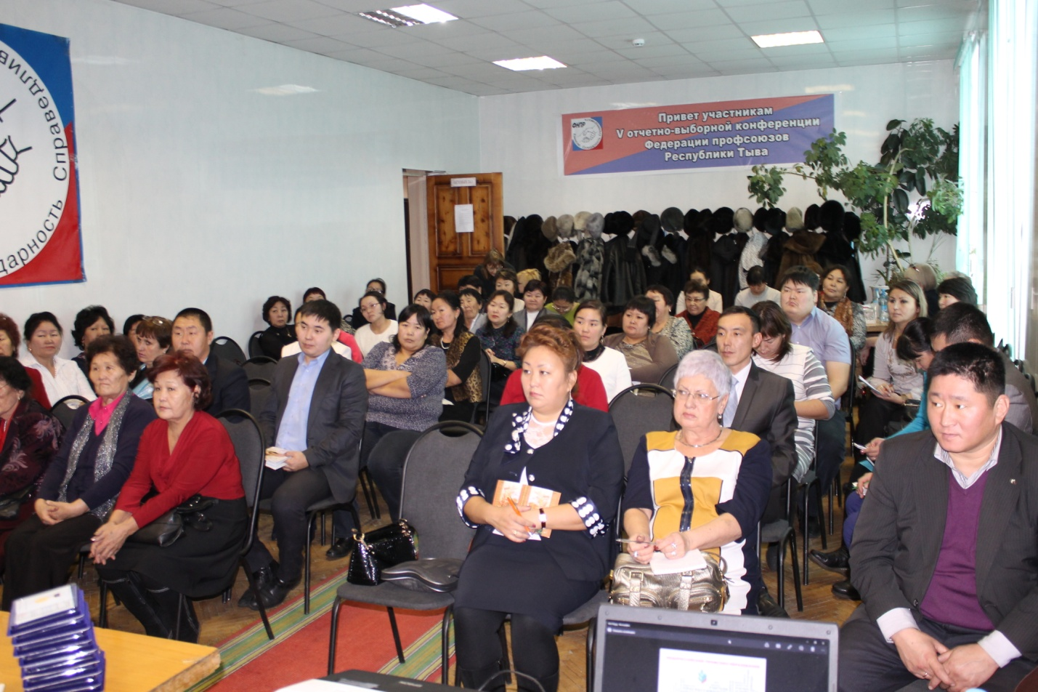
Пленум открыла председатель РОПРОН РФ по РТ Надежда Охемчик. Она выступила с докладом « Профсоюз вчера, сегодня, завтра». В докладе была освещена история развития профсоюзного движения, обозначены определенные результаты и достижения, определены проблемы и намечены пути их решения. В ходе работы были приняты следующие Программы:
- «Программа развития РОПРОН РФ по РТ с 2015 до 2020 года»;
- «Информационная работа в Региональной организации Профсоюза работников народного образования и науки РФ по РТ на период 2015-2019 гг.»;
- «Мотивации профсоюзного членства на 2015-2017 годы»;
- «Кадры РОПРОН РФ по РТ на 2015-2020 годы».

А также, было рассмотрено и принято «Положение о действующих комиссиях РОПРОН РФ по РТ».
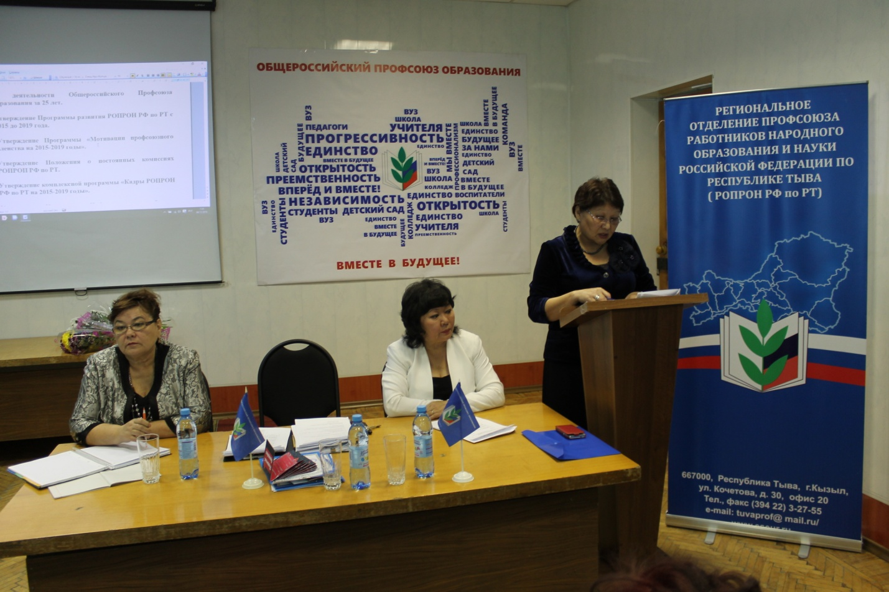
Надежда Ондаровна отметила, что все 25 лет для российского Профсоюза были сложными, насыщенными и боевыми. Массовые акции, организованные Профсоюзом, способствовали сохранению государственной системы образования. Все прошедшие годы Профсоюз, все мы боролись за улучшение материального положения, за достойное финансирование системы образования страны, за проведение грамотных, умеренных и апробированных реформ и преобразований. Вся деятельность Профсоюза страны в течение 25 лет была направлена на поддержку и развитие системы образования, защиты интересов работников и студентов в интересах общества и государства.
Пленум прошел в торжественной, праздничной обстановке. В зале собралось более 70-ти человек – это председатели профсоюзных организаций, работники образовательных учреждений и ветераны профсоюзного движения. В пленарном заседании приняла участие председатель Федерации Профсоюзов Республики Тыва Сюрюн Галина Алексеевна.
II часть пленарного заседания была посвящена торжественному награждению. За многолетний вклад в развитие профсоюзного движения , за поднятия имиджа Профсоюза 26 лидеров профсоюзных организаций Профсоюза были награждены Почетными Грамотами ЦС Общероссийского Профсоюза образования, юбилейными медалями Профсоюза, Грамотами РОПРОН РФ по РТ.

В выступлении ветерана Каа-Хемской районной профсоюзной организации Валентины Арчумаевой прозвучали слова благодарности , более 40 лет ее жизнь связывает с Профсоюзом. За эти годы был получен большой жизненный опыт.
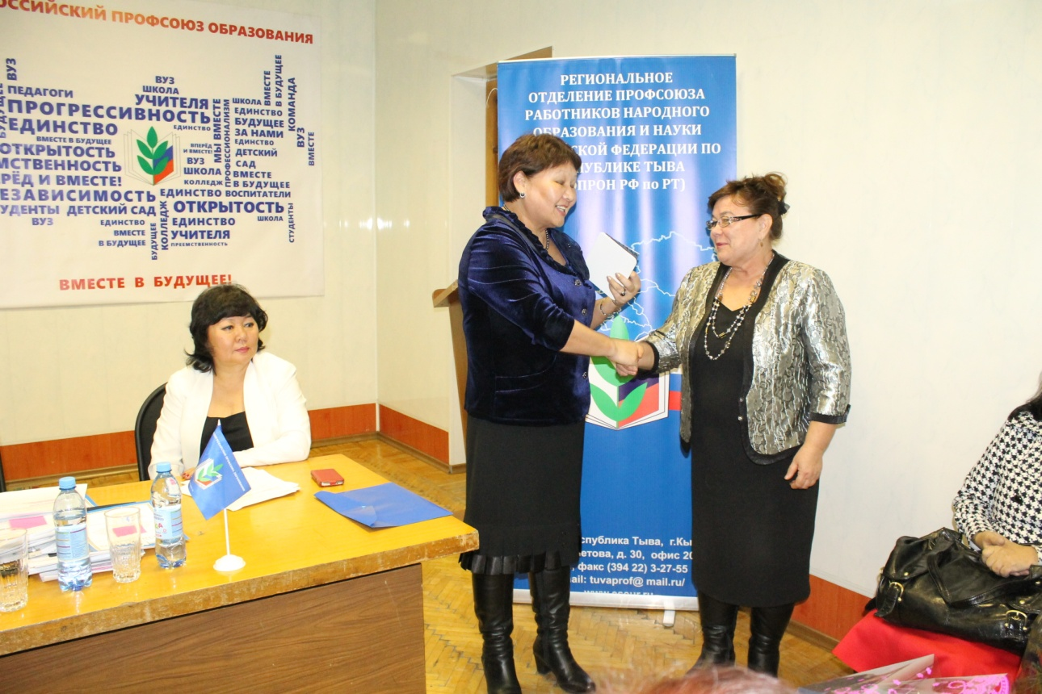
Людмила Бурбучап (председатель РОПРОН РФ по РТ до 2005 г.) отметила, какие трудные годы были прожиты, но члены Профсоюза не упали духом.
- Сейчас можно с твердостью сказать, что Профсоюз образования - это сильная, мощная, стремящаяся вперед организация…..».

